大成自动化HNDCE.AUTO

STD-100型交流电动机软起动器说明书
V20161001

河南省焦作市大成自动化技术有限公司

前言
为了充分发挥STD-100系列软起动器的功能，使您按规程正确操作及使用，在使用前请详细阅读本说明书。当您在使用中发现疑难问题而本说明书无法提供解答时，请与本公司联系，我们将竭诚为您服务。

安全注意事项
1. 应由专业技术人员安装或指导安装本软起动器；
2. 应尽量保证负载电动机功率、规格与本软起动器匹配；
3. 严禁在软起动器的输出端(U.V.W)接电容器类负荷；
4. 与软起动器输入及输出连线应用绝缘胶带包好；
5. 软起动器外壳必须可靠接地；
6. 设备维修时，必须先切断输入电源；
7. 内部电路板带有高压，非专业人员请勿维修。

目 录

1 STD系列软起动器的作用及特点................…….... ...…………..……………………………….............4
1.1 作用………………………………………………………….....…..............................................................4
1.2 特点..…………………………………………………………….................................................................4
2 产品型号及检查........………………………………………………………..............................................5
3 使用条件及安装............………………………………………………………..........................................5
3.1 使用条件..………………………..…………………………………...........................................................5
3.2 安装要求.……………………………………………………………..........................................................5
4 工作原理...…………………………………………………………….......................................................6
5 基本接线及外接端子...………………………………………………………...........................................6
5.`1 主电路接线.............…………………………………………………………............................................6
5.1.1 主电路接线注意事项........……………………………………………………….....................................7
5.2 控制电路接线........…………………………………………………………..............................................7
5.2.1 控制电路接线注意事项.......……………………………………………………......................................7
6 STD系列软起动器控制模式及工作状态.....…………….………………………… ……………...........8
6.1 电压斜坡软起动控制模式.......………………………………………………………................................8
6.2 限流软起动控制模式......………………………………………………………….....................................8
6.3 调节控制模式 ......………………………………………………………….....................................8
7 试运行...............................................................………………………………………………………….8
7.1 运行前检查.........................................................………………………………………………………..8
7.2 通电及运行.........................................................……………………………………………………….9
7.3 试运行注意事项及安全...........................................……………………………………………………9

1．STD100系列软起动器的作用及特点
STD系列数字式交流电动机软起动器是采用电力电子技术、微处理器技术及现代控制理论设计生产的具有当今国际先进水平的新型起动设备。该产品能有效地限制异步电动机起动时的起动电流，可广泛应用于风机、水泵、输送类及压缩机等负载，是传统的星／三角转换、自耦降压、磁控降压等降压起动设备的理想换代产品。

1.1 作用
● 降低电动机的起动电流，减少配电容量，避免增容投资；
● 减少起动应力，延长电动机及相关设备的使用寿命；
● 多种起动模式及宽范围的电流、电压等设定，可适应多种负载情况，改善工艺；

1.2 特点
● 起动方式：
根据负载特点选择不同的起动模式及参数设置，可最大程度的使电动机实现最佳的起动效果。
● 高技术性能：
由于采用了高性能微处理器及强大的软件支持功能使控制电路得以简化。无需对电路参数进行调整。即可获得一致、准确及快速的执行速度。
● 高可靠性：
STD100系列软起动器所有电器元件均经过严格筛选，主控板经过72小时高温循环试验和振动试验，从而保证了出厂产品的高可靠性。
● 优化的结构：
独特紧凑的模块化结构及上进线下出线的连接方式，控制板采用先进技术，体积更小，方便用户的集成成套设备。
● 键盘设置功能：
便捷直观的操作，可根据不同负载，对起、停、运行、保护等参数进行设置、修改。
● 保护功能：
STD100系列软起动器对电动机的起动过程有缺相、过载、过流及起动时间超限等保护功能。
● 额定输出电流（功率设置）：
当软起动器标称功率比实际负载功率大时，可在一定范围内修改软起动器的实际输出电流，使其和实际负载电流匹配，以保证软起动器的输出功率和实际负载功率相匹配。

2.产品型号及检查
每台STD100系列软起动器在出厂前均进行了全部功能及运行测试，用户在收到设备并拆封后，请按下列步骤检查。如发现问题，请立即与供货商联系。
- 检查产品铭牌：确认您收到的货物与您订购的产品是否相符。
- 检查产品是否在运输过程中损伤，如：内部零件脱落、外壳凹陷、变形及连线脱落等问题。
- 产品合格证及使用说明书：每台软起动器内均附有产品合格证及使用说明书。

STD100系列电动机软起动器
型 号: STD-100
输入电压： 3Ф 380VAC
适用电机： KW
出厂编号：
出厂日期：

型号说明：
STD 100 - —
适用电压等级：3-380V 6-690V
适配电机功率：例如037表示37KW
系列号，100—拨码开关操作，200—按键数字显示
产品代码

3.使用条件及安装

3.1 使用条件
使用条件对软起动器的正常使用及寿命有很大影响，因此请将软起动器安装在符合下列使用条件的场所。
● 常规产品的使用条件：
供电电源：市电、自备电站、柴油发电机组；
三相交流：380V（-10%，+15%），50Hz；
适用电机：一般鼠笼式异步电动机；
起动频度：标准产品建议每小时起停不超过25次（根据负载）；
冷却方式：自然风冷；
使用条件：STD100系列软起动器使用时必须配接旁路接触器及必要的电机保护装置；
防护等级：IP20；
条件：海拔超过2000米，应相应降低容量使用；
环境温度在-25℃～+40℃之间；
相对湿度不超过95%（20℃±5℃），无凝露，无易燃、易爆、腐蚀性气体，无导电性尘埃。室内安装，通风良好。震动小于0.5G。

3.2 安装要求
● 安装方向及距离
为了确保STD100系列软起动器在使用中具有良好的通风及散热条件，软起动器应垂直安装，并在设备上下留有足够的散热空间，如图3-6。
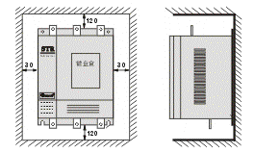
图3-6（壁挂式）

● 柜内安装
当STD100系列软起动器要安装在配电柜内时，必须选用通风良好的柜体。起动器在柜内可采取横向布局安装。也可采用纵向布局安装。但是，在采用纵向布局安装时（特别是对强制风冷的软起动器），应在上、下安装的软起动器之间加一导风隔板，以防止下面的软起动器的热量影响上面的软起动器。

4.工作原理
STD100系列电动机软起动器采用三对反并联的晶闸管串接于交流电机的定子回路上。利用晶闸管的电子开关作用，通过微处理器控制其触发角的变化来改变晶闸管的开通程度，由此来改变电动机输入电压大小，以达到控制电动机的软起动目的。当起动完成后软起动器输出达到额定电压，这时将通过旁路控制输出信号控制三相旁路接触器KM吸合，将电动机投入电网运行，如图4-1。
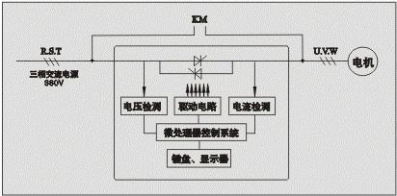
图4-1

5.基本接线及外接端子
5.1 操作面板说明
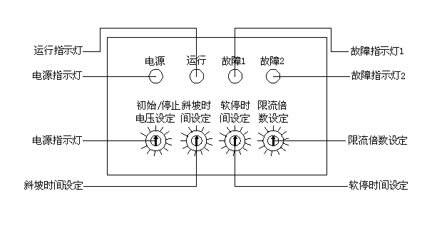
5.2 主电路接线
STD100系列软起动器主电路共有６个接线端子，均为铜排引出形式，即R.S.T输入（接进线电源）为上进线方式，U.V.W输出（接电动机）为下出线方式。旁路接触器跨接在 R.S.T 和 U.V.W之间。

5.3 主电路接线注意事项
● STD100系列软起动器在起动完成后无在线运行功能，因此使用时必须配接旁路接触器KM。
● STD100系列软起动器在起动完成并旁路接触器投入运行后，仅具备输入电压缺相保护及过流保护功能，所以在使用时，电机侧必须加装热继电器FR或电机保护器来实现对电机的保护。

5.2 控制电路接线
STD100系列软起动器预留有专门的外控接口，共有10个外部接线端子，其排列详见图5-1。这可
为用户实现外部信号控制及远距离控制提供方便。

RUN | STOP | COM | K21 | K22 | K11 | K12 | PE | L | N
启动停止控制 启动完成继电器 故障继电器 接地 AC220
图 5-1
其中：
输出端子５个：K21、K22、K11、K12 均为软起动器内部继电器输出（无源端子）。
输入端子５个：起动端子（RUN）、停止端子(STOP)、公共端子（COM）、接地端子(PE) 和电源端子(L/N)。
外接端子说明
符 号 |  |  | 端 子 名 称 | 说 明
主回路 | L1、L2、L3 |  | 交流电源输入端子 | 连接三相交流电源
主回路 | T1、T2、T3 |  | 软起动器输出端子 | 连接三相异步电动机
主回路 | B1、B2、B3 |  | 旁路接触器专用端子 | 用于连接旁路接触器
控制  电源 | L |  | 控制电源输入端子 | 控制板电源输入  AC220V/50Hz
控制  电源 | N |  | 控制电源输入端子 | 控制板电源输入  AC220V/50Hz
控  制  回  路 | 输入  端子 | RUN | 外控起动端子 | RUN与COM短接则起动
控  制  回  路 | 输入  端子 | STOP | 外控停止端子 | STOP与COM断开则停止
控  制  回  路 | 输入  端子 | COM | 公共端子 | 内部电位参考点
控  制  回  路 | 输出  端子 | K11 | 故障输出端子  （常开接点） | 故障时K11、K12闭合  触点容量：AC250V/5A
控  制  回  路 | 输出  端子 | K12 | 故障输出端子  （常开接点） | 故障时K11、K12闭合  触点容量：AC250V/5A
控  制  回  路 | 输出  端子 | K21 | 起动完成端子  （常开接点） | 起动完成后K21K22闭合  触点容量：AC250V/5A
控  制  回  路 | 输出  端子 | K22 | 起动完成端子  （常开接点） | 起动完成后K21K22闭合  触点容量：AC250V/5A
 |  | PE | 接地端子 | 接软起动器外壳

5.2.1 控制电路接线注意事项
● 用户在使用STD100系列软起动器时，如需远控操作或利用故障输出端子作为报警信号可直接从外控端子上连接相应的接线；如用户只需采用本机键盘操作，而不需采用外部信号控制电机的运行，则相应的外部端子不用接线。
- STD100系列软起动器外部起动、停车三线控制接线及接线，详见图5-2。

Run | Stop | Com | K21 | K22 | K11 | K12 | PE | L | N

KM

指示灯

AC220

STD通用型软起动控制原理图如下：
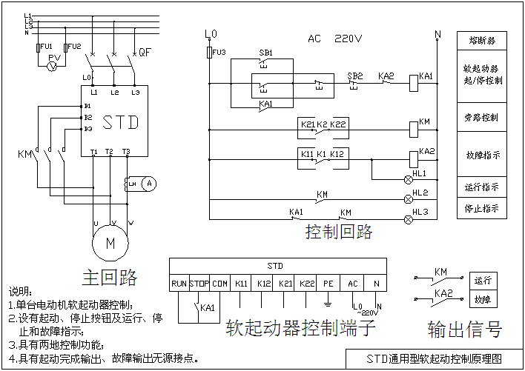

STD一拖二起动控制原理图
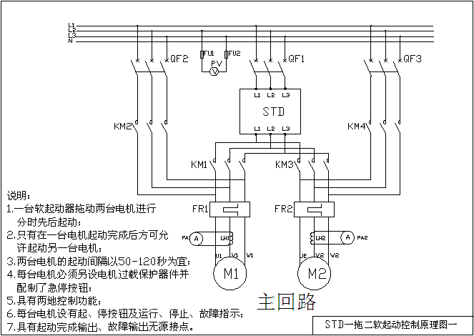
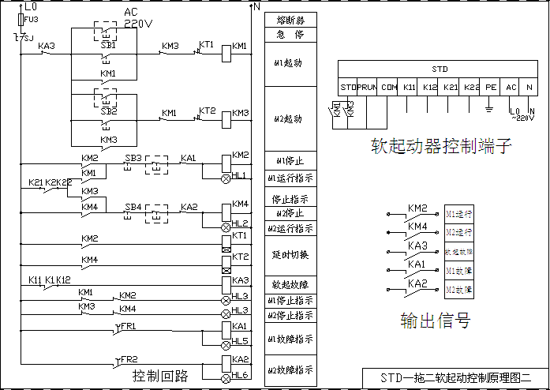
6. STD100 系列 软起动器控制模式及工作状态
STD100系列软起动器的起动方式有电压斜坡起动和限流起动，这两种独立的起动运行方式，用户可根据不同负载及具体要求自行设置选择。

6.1 电压斜坡软起动控制模式
图6-1给出了电压斜坡起动的电压变化波形图。其中U0为起动时软起动器输出的初始电压值。当电机起动时，软起动器的输出电压迅速上升到U0，然后按所设定的时间ｔ逐渐上升，电机随着电压的上升不断加速，当电压达到额定电压Ue时，电机达到额定转速，起动过程完成。初始电压U0和起动时间ｔ均可根据负载情况进行设定，U0的设定范围为电网电压的0%～100%，ｔ的设定范围为1～120秒。
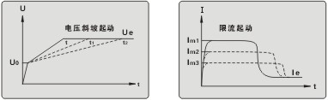
图 6-1 图 6-2

6.2 限流软起动控制模式
在限流起动模式下，当电机起动时，其输出电压值迅速增加，直到输出电流达到设定的电流限幅值Im，如图6-2所示。并保持输出电流不大于该值，使电动机逐渐加速，当电动机接近额定转速时，输出电流迅速下降至额定电流Ie，完成起动过程。电流限幅值可根据实际负载的情况进行设定，设定范围为电机额定电流Ie的100%～500%（即1～5倍）。
6.3 调节控制模式
● 调节参数选择：操作面板上的四个拨码开关分别控制启动电压、启动时间、停止时间和限流倍数。
每个开关都有16个档位进行选择，依次为0-15.当旋钮箭头指向0时说明所选择的参数值为最低，当旋钮箭头指向15时说明所选的参数值为最大。
● 软停时间一般不用设置，软停时间在有重负载且不能自由停止的情况下，例如在大功率水泵以防止自由停止时的水锤现象出现，才用软停时间。
●在大功率电机启动转矩非常大时，选择限流软起动模式。电流倍数设定限流倍数。

7.试 运 行
7.1 运行前检查
● 为了安全运行在通电前应按下列条款检查。
● 软起动功率是否与电机功率相符？
● 电动机绝缘是否符合要求？
● 主电路输入及输出接线是否正确？
● 所有接线螺母是否拧紧？
● 旁路接触器接线是否正确？
● 用万用表检查三相进线电源（R.S.T）是否有短路现象？

7.2 通电及运行
● 当上电后，软起动器即进入“准备好工作状态”，电源指示灯亮（如显示不符合，查看本说明书“故障显示说明及解决办法”）。

7.3 试运行注意事项及安全
● 如果在整个通电及运行过程中出现故障保护，即会显示故障保护代码，详见故障显示及解决办法，请按相应提示进行处理。
● 软起动器通电后，请勿打开机盖，以免触电。
● 在试运行过程中，发现异常现象，如异常声音，冒烟或异味应迅速停机，切断电源，检查原因。
● 在软起动器输出未接电机的情况下通电，则U.V.W三相有感应电压 380V，属正常现象，接上电机后此感应电压即可消失。
● 在试运行过程中，如电机起动状态不理想，可按调节起动模式及电流、电压、时间等参数做相应修改。

订货须知
● 用户在订货时，请将产品型号、规格、负载情况及使用条件通知供货方，以便正确选择产品。
● STD100系列产品使用时应配接旁路接触器及电动机保护装置。
● 有特殊使用条件或要求的用户，请在订货时向供货方说明，我们会提供完善的服务。

河南焦作市大成自动化技术有限公司
地址：河南省焦作市健康路3号 邮编：454150
电话：+86-0391-2935821 传真：+86-0391-2929022
网址：//www.hndce.com 邮箱：jzdce1997@163.com

